Mein Paradies

Aufgabe:

Gestaltet einen Guckkasten, der einen weiten Blick in eine paradiesische Landschaft bietet. Die Tiefendimension der Landschaft wird dabei, wie bei einem Miniatur-Bühnenbild, durch hintereinander gestaffelte Kulissen erzeugt.

Vorarbeit:
- Überlegt, in welcher Traum-Landschaft ihr euch momentan gerne aufhalten würdet (z.B. an Wasserfällen, in der Wüste, im Dschungel, an einem See, im Gebirge, Wald etc.).
- Sucht im Internet oder in Zeitschriften nach einem passenden Landschaftsfoto als Vorlage für eure Arbeit.
- Die Landschaft sollte in mindestens fünf Ebenen aufteilbar sein (z.B. im Vordergrund ein hereinragender Baum oder einen Felsbrocken, dahinter eine Wiese, dann ein See, grüne Hügel, graublaue Gebirgsformationen und ein blauer Himmel).

Vorgehensweise:
- Malt mit Wasserfarbe auf dickes Papier die unterschiedlichen Ebenen naturrealistisch auf und schneidet den unbemalten Teil ab.
- Nehmt den Karton und schneidet in die kurze Seite ein kleines Guckloch. Fixiert die einzelnen Ebenen in gleichmäßigem Abstand hintereinander, gestaffelt wie bei einer Theaterkulisse.
- Lasst den Deckel weg oder schneidet, falls ihr eine besondere Lichtstimmung erreichen wollt, einzelne Öffnungen hinein, so dass eure Szenerie gezielt Licht bekommt.
- Fügt in den Vordergrund euch selbst als Figur in Rückenansicht ein (vgl. C.D. Friedrichs „Der Wanderer über dem Nebelmeer“, 1818). Fotografiert zuletzt den Blick durch das Guckloch.

Beachtet folgende Punkte:
- Im Vordergrund machen sich rahmende Elemente gut (vgl. C.D. Friedrichs „Kreidefelsen auf Rügen“, 1818)
- Anwendung der Luftperspektive: Gegenstände in der Entfernung werden optisch undeutlicher (dunstiger) und heller, D.h. Farben mit Weiß abmischen und unklare Konturen malen.
- Anwendung der Farbperspektive: Warme Farben werden als nah, kalte als entfernt wahrgenommen. D.h. Farben im Hintergrund „verblauen“ lassen.

Kriterien:
- Illusion von Tiefenraum
- Handwerkliche Qualität
- Originalität/ Gesamteindruck

Materialien: Schuhkarton oder ähnlicher Pappkarton, dickes DIN-A4-Papier, Wasserfarben, Pinsel, Schere, Klebstoff

Zeitumfang: 3 Doppelstunden

Abgabetermin: Schickt bis zum xx.xx.20xx ein Foto eurer Foto per Mail an: lehrer@beispieladresse.de
Beispiele - Mein Paradies

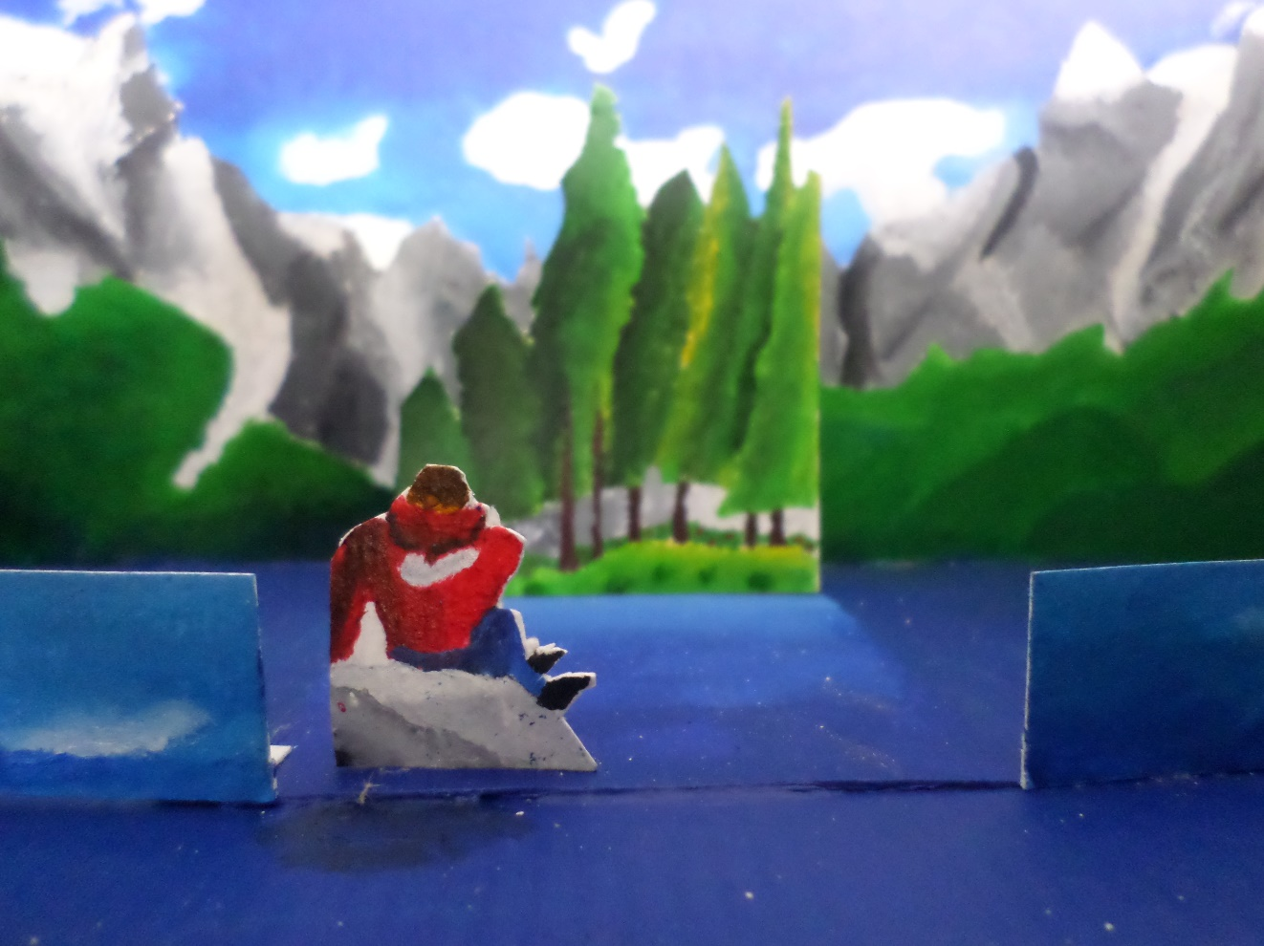

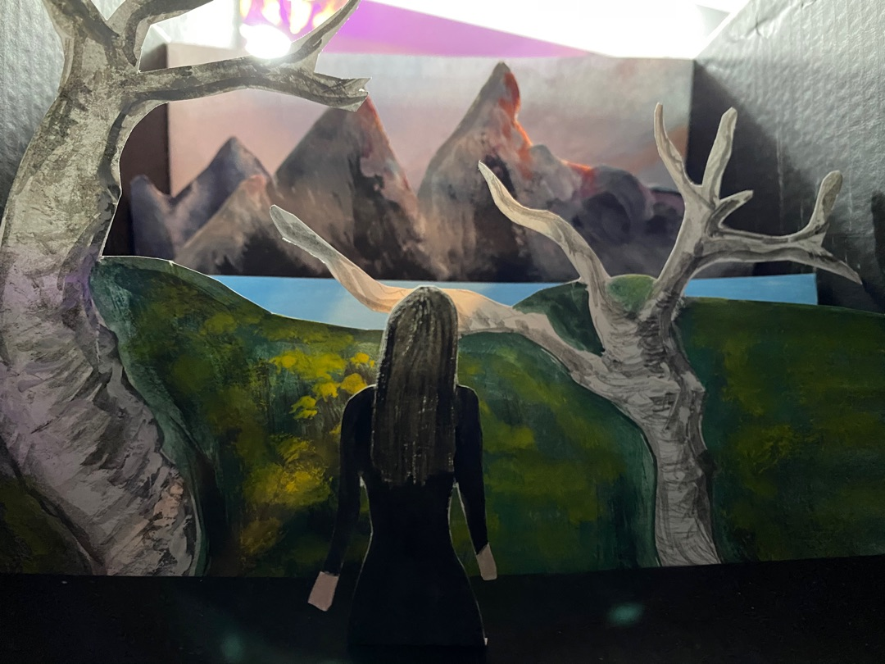

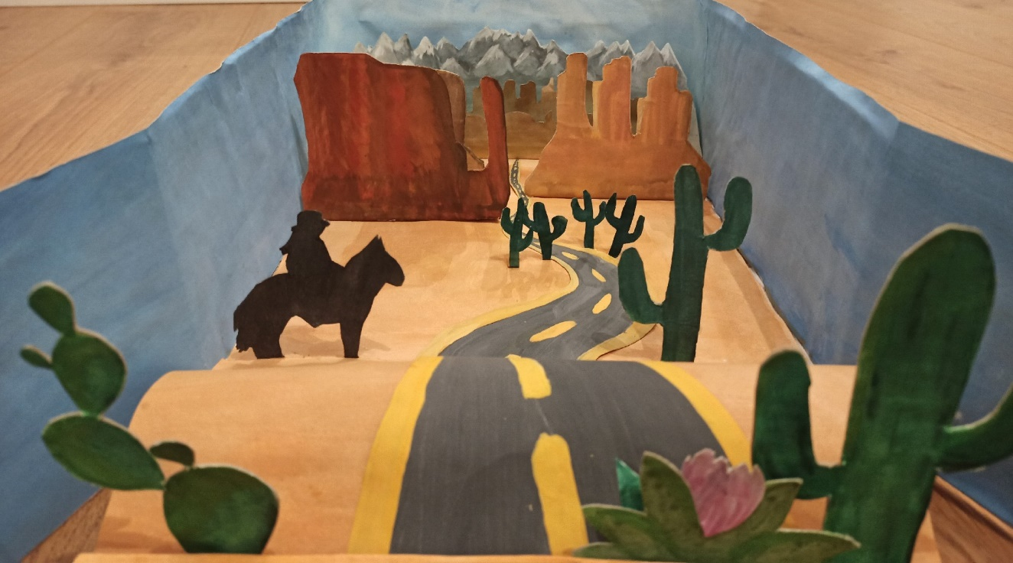

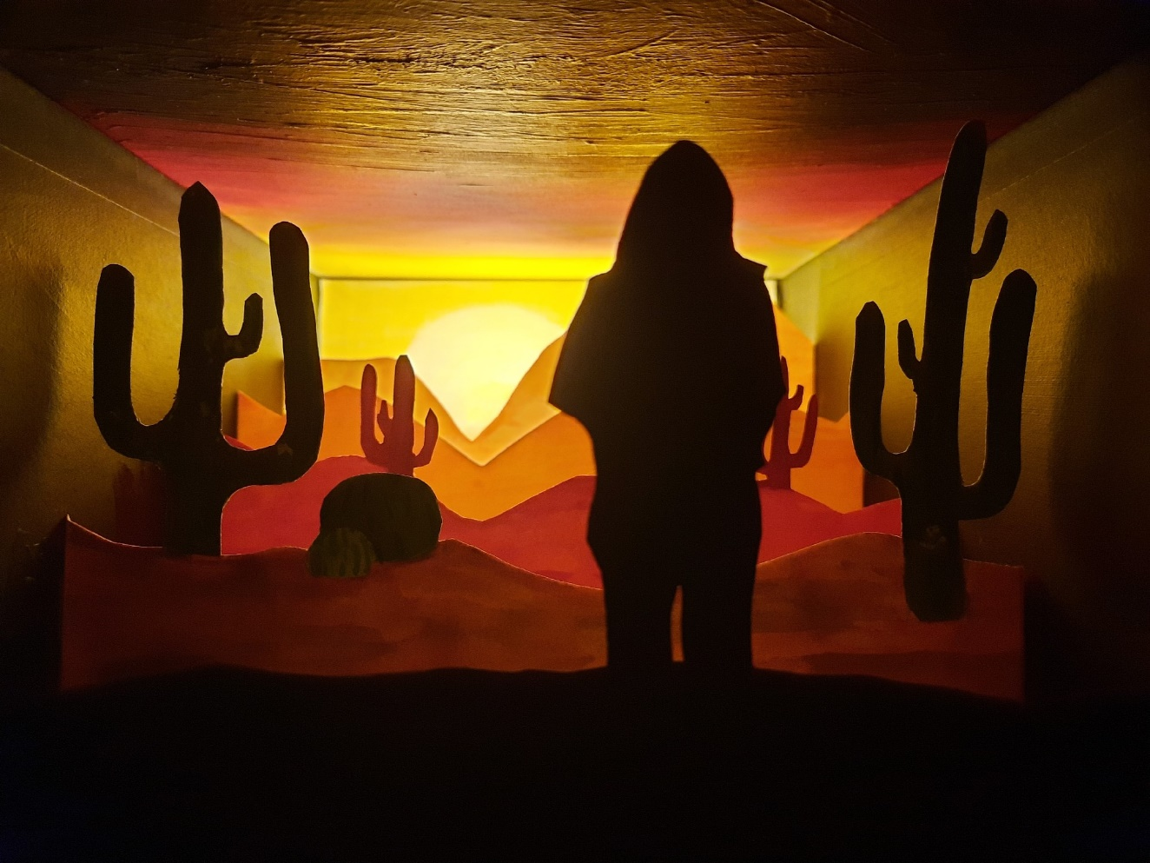

Arbeiten von Schülerinnen und Schülern des FSG-Fellbach

